HISTORIQUE
Créée depuis (05) ans LEDAK CI est une entreprise spécialisée dans le domaine de l’énergie solaire. Progressivement son professionnalisme et sa quête du travail bien exécuté ont permit à ladite entreprise de gagner la confiance des populations sur toute l’étendue du territoire ivoirien. En plus de la vente du matériel solaire, LEDAK CI à en son sein un institut de recherche en ENERGIE SOLAIRE (IRES) qui à formé depuis sa création plus de 300 techniciens solaire.
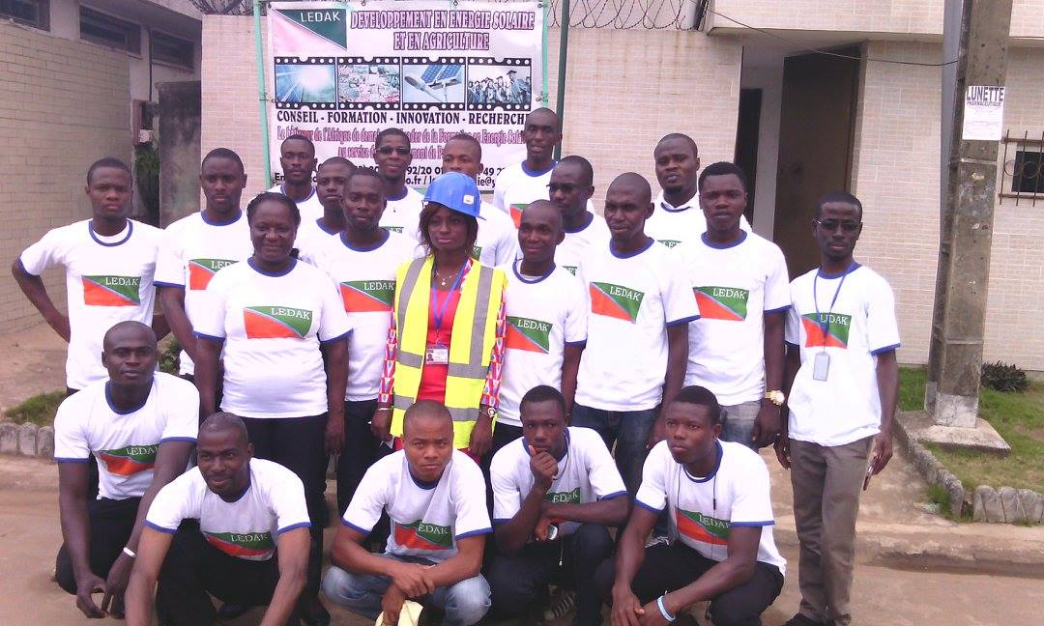
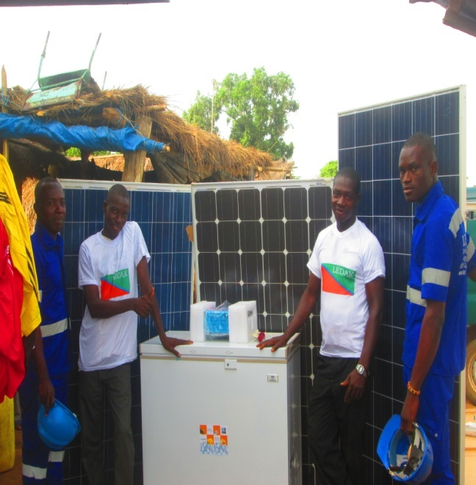
MATERIELS DISPONIBLES

PANNEAUX SOLAIRES CLIMATISEURS 100 % SOLAIRE
BATTERIES SOLAIRES CONGELATEURS SOLAIRES
REGULATEURS SOLAIRES CHAUFFE - EAU SOLAIRES
CONVERTISSEURS TELEVISEURS SOLAIRES
ONDULEURS VENTILATEURS SOLAIRES
Obtenez dès aujourd’hui des installations de qualité domestique et industrielle à crédit avec LEDAK CI !!!

